**************************************************************************** Алгоритм размещения службы в WAS/ IIS.

****************************************************************************

Создать папку **ServiceIIS**

В папке **ServiceIIS** - Создать папку **ProjectIIS**

В папке **ProjectIIS** создать папку **bin**

В папке **ProjectIIS** создать файл ***MyService.svc***

Запустить MS Visual Studio.

Перейти: **File - Open - WebSite**

В диалоге выбора проекта, в качестве папки Web-проекта указать созданную папку - **ProjectIIS**.

Нажать (ОК!)

----------------------------------------------------------------------------

В результате откроется проект, и в Solution Explorer отобразятся:

- папка **bin**

- файл ***MyService.svc***

- и файл ***Web.config***, который студия сгенерировала автоматически при открытии проекта. ***(VS 2010 автоматически не генерит)***

Сохранить проект (Ctrl+S) - студия предложит выбрать путь для сохранения файла решения ***ProjectIIS.sln***

В качестве папки хранения выбирать папку - **ServiceIIS**.

----------------------------------------------------------------------------

Создать новый проект типа ClassLibrary в текущем солюшенсе с именем **ServiceLibrary**.

В данном проекте создать контракт и сервис с именем **MyService**.

Построить (Build) проект ClassLibrary через - **F6**

----------------------------------------------------------------------------

Копировать файл .dll Например:

ИЗ: D:\ServiceIIS\ServiceLibrary\bin\Debug

В: D:\ServiceIIS\ProjectIIS\bin

----------------------------------------------------------------------------

Открыть MyService.svc и записать в него строку:

<%@ServiceHost Service="ServiceLibrary.MyService"%>

----------------------------------------------------------------------------

Открыть Web.config и добавляем в него секцию <system.serviceModel>

после секции </configSections>:

<!--ВСТАВКА-->  
   
<system.serviceModel>  
<services> <service behaviorConfiguration="MEXServiceTypeBehavior" name="ServiceLibrary.MyService">  
<endpoint address="" binding="basicHttpBinding" contract="ServiceLibrary.IContract" />  
<endpoint address="mex" binding="mexHttpBinding" contract="IMetadataExchange" />  
**<endpoint address="net.tcp://localhost:808/My/MyService.svc"**

**binding="netTcpBinding"**

**contract="ServiceLibrary.IContract" />**

</service>  
</services>

<behaviors>  
<serviceBehaviors>  
 <behavior name="MEXServiceTypeBehavior">  
 <serviceMetadata httpGetEnabled="true"/>  
 </behavior>  
</serviceBehaviors>  
</behaviors>

</system.serviceModel>

-----------------------------------------------------------------------------

Запустить Диспетчер служб IIS.

Добавить Виртуальный каталог, присвоив ему имя, например, My,

в пути выбора указываем папку с проектом сервиса - ProjectIIS

Преобразовать виртуальный каталог в приложение

(правой кнопкой по каталогу и выбрать команду - преобразовать в приложение.)

**WAS настройки:**

Выбрать пункт:

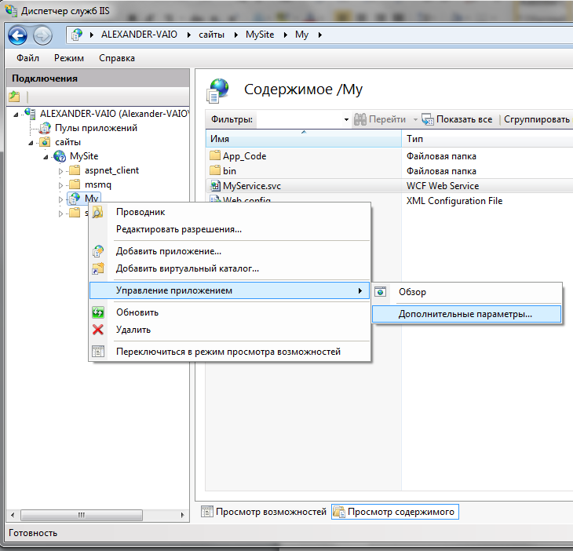

Появится:

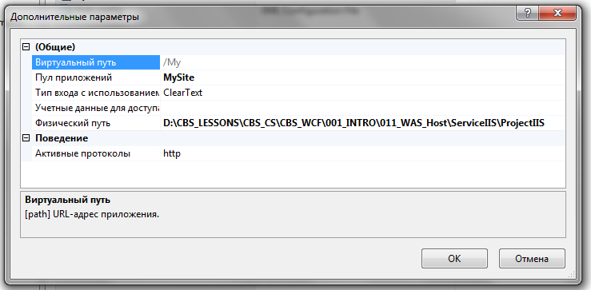

В него дописать :

**ВНИМАНИЕ!!!**

**ПИСАТЬ БЕЗ ПРОБЕЛА!!!** **http,net.tcp**

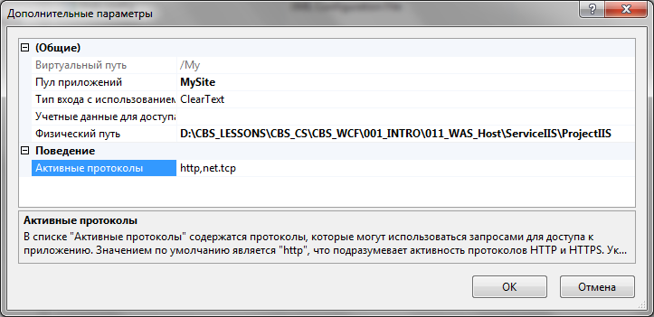

ОК!

Д А Л Е Е - >

Выбрать пункт:

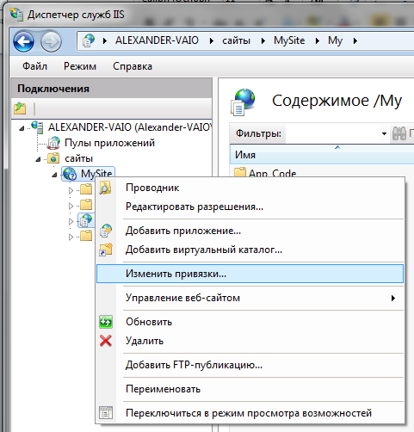

Появится:

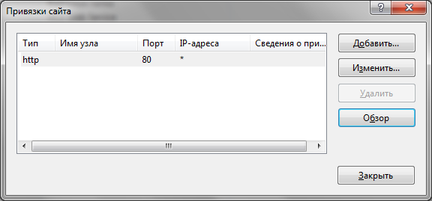

Нажать кнопку ДОБАВИТЬ:

Получится:

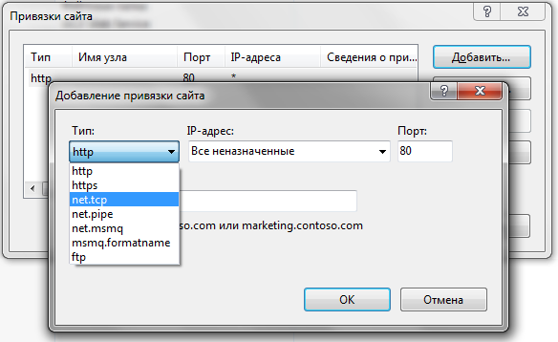

Выбрать «Тип» **net.tcp** и вписать в поле «Сведения о привязке» **808:\***

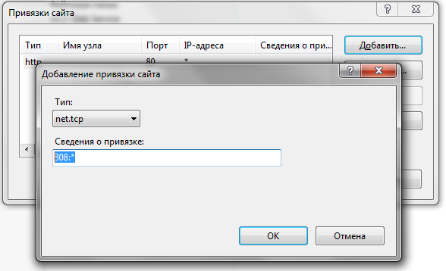

OK!

В итоге получится так:

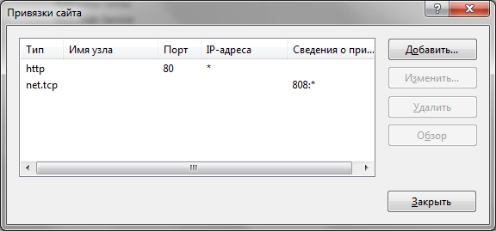

**WAS НАСТРОЕН**

-----------------------------------------------------------------------------

ПРОВЕРКА:

В IIS нажать обзор:

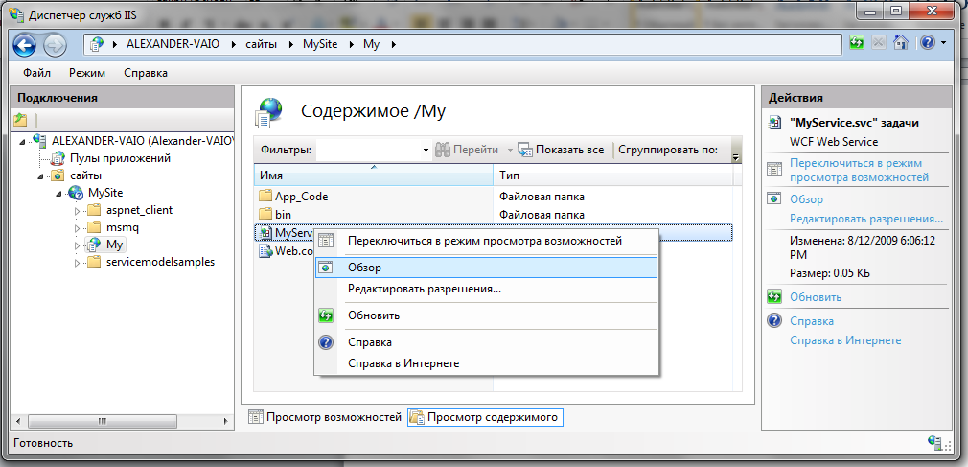

ИЛИ

Открыть Web-браузер IE, в строке адреса указать путь к сервису (Enter)

Например: http://localhost/My/MyService.svc

Должна отобразиться страница описания сервиса.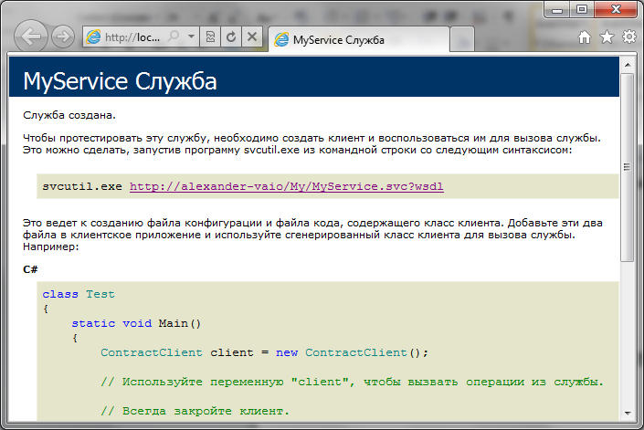

-----------------------------------------------------------------------------

Создать клиент, и обратиться с запросом к созданному сервису.

-----------------------------------------------------------------------------